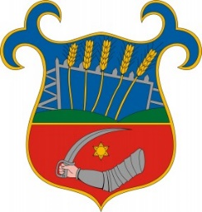
Szabadbattyán Nagyközségi Önkormányzat
Képviselő-testületének
Oktatási, Kulturális, Sport és Településszépítési Bizottsága
8151 Szabadbattyán, Csíkvár tér 1.
Tel: 22/363-052
hivatal@szabadbattyan.hu

Meghívó

Szabadbattyán Nagyközségi Önkormányzat
Képviselő-testületének Oktatási, Kulturális, Sport és Településszépítési Bizottsága
2025. január hó 21. napján (kedd) 17:00 órai kezdettel
nyilvános ülést tart
a Szabadbattyáni Polgármesteri Hivatalban (8151 Szabadbattyán, Csíkvár tér 1.),
amelyre tisztelettel meghívom.

Az Oktatási, Kulturális, Sport és Településszépítési Bizottság ülésének napirendje:
Napirendi javaslat:

1. | Javaslat a Településfásítási Programban igényelhető fafajokról és lehetséges ültetési helyszínekről  Előterjesztő: Váczi Márk bizottsági elnök
2. | Beszámoló a Települési Értéktár Bizottság munkájáról  Előterjesztő: Csuti Gabriella bizottsági alelnök
3. | Egyebek

Kérem, hogy a napirendi pontok fontosságára tekintettel a Bizottság ülésén szíveskedjék megjelenni.

Szabadbattyán, 2025. január 14.

Váczi Márk s. k.
Oktatási, Kulturális, Sport és Településszépítési Bizottság Elnöke

